【参考答案】
(1)该数据没有缺失值，离群点考虑为真实情况，不做异常值处理。（缺失值、异常值各2分，共4分）
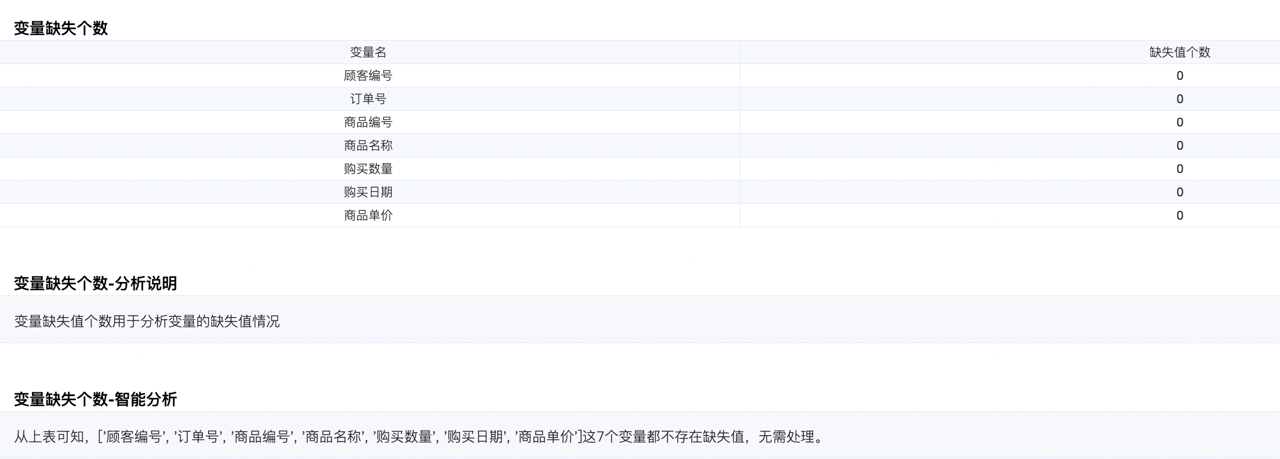
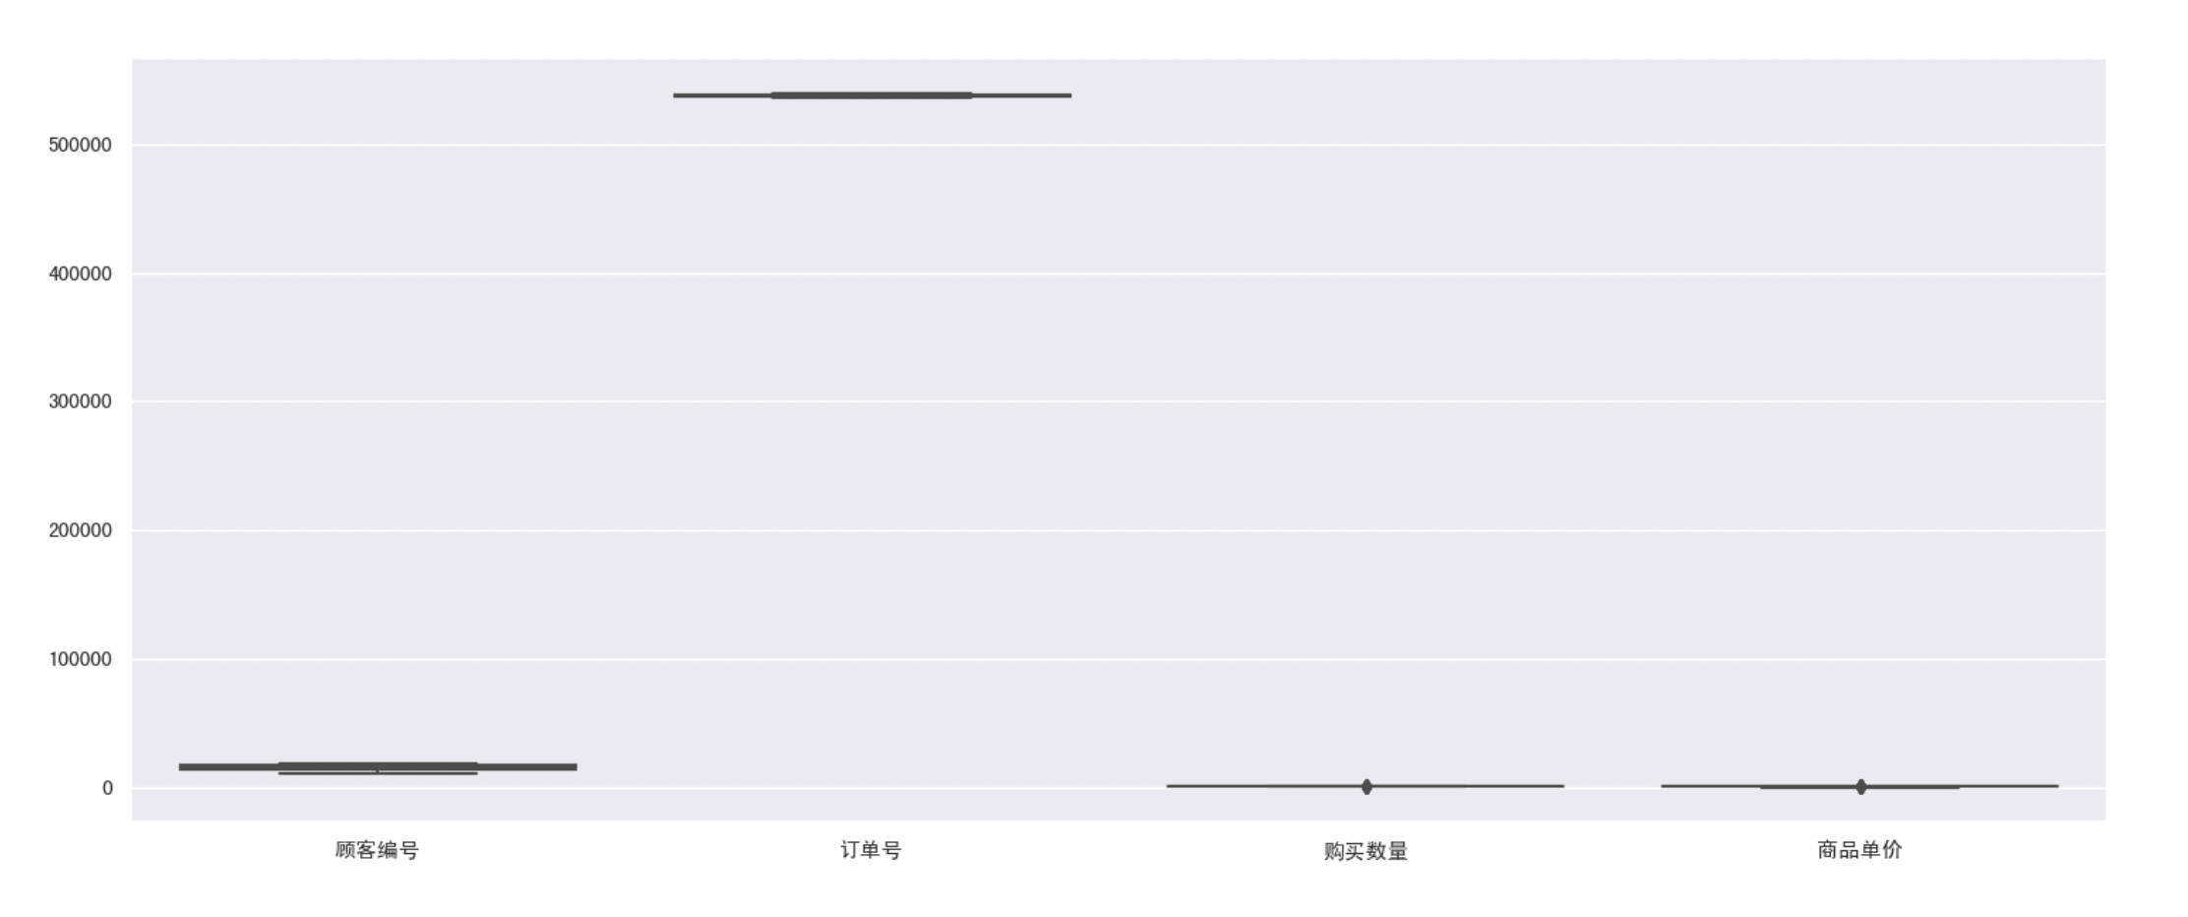
R含义：在2023年12月1日到2023年12月31日期间，顾客最近一次交易的时间间隔（3分）
F含义：在2023年12月1日到2023年12月31日期间，顾客交易订单号的数量，即一段时间内的消费频次（3分）
M含义：在2023年12月1日到2023年12月31日期间，顾客的总消费金额（或一段时间内的平均单次消费金额，平均需按照订单号计算）（3分，两种说法均可给分）
（2）（每个顾客的R、F、M各2分，共18分）
顾客编号 | 时间间隔 | 购买频次 | 总消费金额 | 平均消费金额
12748 | 26 | 6 | 15.08 | 2.51
16218 | 30 | 1 | 15 | 15
17850 | 29 | 2 | 26.7 | 13.35

(3)
R中位数 | F中位数 | 总消费金额中位数 | 平均消费金额中位数
22 | 1 | 15.08 | 15
（中位数每个1分，共3分）
以R的中位数作区隔进行划分，高于中位数记作“1”，代表该用户的最近一次消费时间间隔较长，在R维度上价值较低；反之记为“2”，代表该用户的最近一次消费时间间隔较短，在R维度上价值较高。
以F的中位数作区隔进行划分，高于中位数记作“2”，代表该用户的消费频次较高，在F维度上价值较高；反之记为“1”，代表该用户的消费频次较低，在F维度上价值较低。
以M的中位数作区隔进行划分，高于中位数记作“2”，代表该用户的平均单次消费金额较高，在M维度上价值较高；反之记为“1”，代表该用户的平均单次消费金额较低，在M维度上价值较低。（RFM综合标签规则每个1分，共3分）
确定RFM综合标签，划分客户类别，共8类。
不同类别客户的数量统计表（根据上文等号不会和规则不同，合理即可5分）
客户类别 | 数量
111 | 50
112 | 33
121 | 4
122 | 12
211 | 50
212 | 52
222 | 6

(4)222类客户为近期消费、消费频繁且额度高的重要价值用户，客户类型如下表所示（描述不同类别客户的特征，合理即可，4分）超市的重要保持和重要价值用户较少，建议组织相关促销活动，回访客户，提高用户忠诚度。（给出相应的营销建议，合理即可，4分）
客户类型 | R | F | M
 | 最近一次交易  时间差 | 一段时间内的  消费频次 | 一段时间内的  消费金额
重要价值用户 | 1 | 2 | 2
重要保持用户 | 2 | 2 | 2
重要发展用户 | 1 | 1 | 2
重要挽留用户 | 2 | 1 | 2
一般价值用户 | 1 | 2 | 1
一般发展用户 | 1 | 1 | 1
一般保持用户 | 2 | 2 | 1
一般挽留用户 | 2 | 1 | 1

